Influência das características antropométricas sobre a cinética e cinemática do chute giro dorsal do karatê

Influence of anthropometric characteristics on the kinetics and kinematics of the back kick of karate.

*
**
**
****
*****
******

RESUMO
Este estudo objetivou analisar a influência das variáveis antropométricas sobre variável cinemática e cinética na execução do chute giro dorsal do karatê. Participaram 12 atletas, faixas pretas de karatê. Para a aquisição dos dados foram utilizados: estadiômetro, balança, tapete de contato e alvo instrumentado. Utilizou-se da estatística descritiva e para determinar a influência das variáveis antropométricas sobre as variáveis cinemática e cinética utilizou-se a regressão linear múltipla multivariada (p<0,05). Os resultados evidenciaram que as características antropométricas tem influência de 70% no impulso e 69% no tempo de execução do chute giro dorsal quando realizado com o membro inferior direito, e influencia 60% no impulso e 76% no tempo de execução quando executado com o membro inferior esquerdo. Dessa forma, pode-se concluir que a massa, a estatura e o comprimento do membro inferior exercem influência significativa no impulso e no tempo de execução quando analisadas em conjunto. Analisadas individualmente, o comprimento do membro inferior foi a característica antropométrica com maior influência significativa tanto para o impulso quanto para o tempo de execução do chute. Já para a massa parece existir um “valor ótimo” para o melhor desempenho no impulso, ultrapassado este valor a massa passa a atuar negativamente sobre o desempenho do impulso no chute giro dorsal do Karatê.

Palavras chave: Karatê, Chute giro dorsal, Antropometria.

ABSTRACT
This study objective of analyzing the influence of anthropometric variables on kinematic and kinetic variable in executing the back kick. 12 athletes participated, karate black belts. For data acquisition were used: stadiometer, balance, contact carpet and instrumented target. We used descriptive statistics and to determine the influence of anthropometric variables on kinematics and kinetics, we used multivariate linear regression (p <0.05). The results showed that the influence of anthropometric characteristics has 70% in the impulse and 69% in the execution time of the back kick when done with the right leg, and influence 60% in the impulse and 76% in the execution time when run with the left lower limb. Thus, we can conclude that the mass, height and lower limb length have significant influence on impulse and at execution time when analyzed together. Analyzed individually, the length of the lower limb anthropometric characteristic was more significant influence for both impulse and for the execution time of the kick. As for the mass seems to be a "great value" for the best performance impulse this value exceeded the dough starts to act negatively on the performance impulse back kick the karate.

Keywords: Karate, Back kick, Anthropometry.

INTRODUÇÃO
No karatê os fundamentos consistem em técnicas de ataque (socos e chutes) e de defesa (MARTINS; PINTO; MELO, 2010; PECORAIOLI, MERNI, 2007; PECORAIOLI; PICANÇO, 2004, OLIVEIRA, 1982). No contexto científico vários estudos vem buscando analisar características mecânicas do chute no karatê (ESTEVAN et al, 2012; POZO, BASTIEN, DIERICK, 2011; O’SULLIVAN, D. et al 2009; FALCO et al, 2009, SIDTHILAW, 1997, PEARSON, 1997), fundamento que possui grande diferencial em função do seu alto índice de utilização durante os treinamentos e competições, e por ser uma técnica que pode definir um combate (por pontos marcados e nocaute) (OLIVEIRA, 1982; PECORAIOLI, MERNI, 2007; TANG, CHANG, NIEN, 2007; MARTINS, PINTO, MELO, 2010).
Considerando o seu potencial de ataque, o chute giro dorsal tem sua preferência de aplicação entre os gestos técnicos do karatê, por sua eficiência motora e rapidez de execução, e, em muitas ocasiões, pode levar o adversário ao nocaute, devido à magnitude do movimento. A aplicação deste chute em competições do estilo Shubu-Dô, corresponde a 02 (dois) pontos quando aplicado em direção a cabeça e 01 (um) ponto em direção ao abdômen, pontuação elevada para a obtenção relevante na busca pelo nocaute técnico (OLIVEIRA, 1982).
Na literatura cientifica consultada verificou-se que poucos estudos avaliaram a cinemática e cinética de chutes, e com predominância na modalidade do Taekwondo (SERINA e LIEU, 1991; PEARSON, 1997, TANG, CHANGE, NIEN, 2007; FALCO et al, 2009; KIM, KIM, 2011; WĄSIK 2011; ESTEVAN et al, 2012). Constatou-se que os estudos sobre a biomecânica dos chutes no karatê igualmente são escassos, todavia Oliveira et al (2009), compararam o desempenho no chute Mae-Geri entre o membro dominante e o membro não dominante; Martins; Pinto e Melo (2010), analisaram a cinemática do chute semicircular (Mae-Geri) e Pozo, Bastien e Dierick (2011), compararam o tempo de execução, a cinética e a cinemática do chute Mae-Geri.
O interesse por estudos que investiguem a melhora no rendimento esportivo com ênfase nas artes marciais é crescente, de modo a determinar os melhores indicadores de desempenho (FALCO, 2009 et al.; WASIK, 2011; ESTEVAN et al, 2012). Entre estes indicadores, (POZO, BASTIEN, DIERICK, 2011; MALINA, EISENMANN, 2004) destacam que as variáveis antropométricas dos atletas também podem exercer forte influência nos resultados. Fernandez e Sousa (2004), Del Vecchio, Michelini e Gonçalves (2005), Malina e Eisemann (2004), Rigatto (2008), Santos (2008), apontam que a estatura, a envergadura, o comprimento de segmentos corporais, a composição corporal e o somatótipo influenciam na mecânica da técnica esportiva, além disto, ressaltam que existe correlação positiva ou negativa, dependendo do segmento corporal analisado e da tarefa motora a ser executada.
Este aspecto remete ao fato de que no karatê os atletas são classificados por categoria de peso, objetivando atenuar a possível influência de variáveis antropométricas sobre o desempenho esportivo. Entretanto, a estatura e o comprimento de membros inferiores não servem de parâmetros na categorização destes atletas, mas podem atuar como elementos de destaque na luta, determinando a distância entre os lutadores, a velocidade de execução de técnicas e a dificuldade ou facilidade em defender ou atacar o adversário (PIEMONTEZ, 2012).
Em relação entre características antropométricas e desempenho esportivo em artes marciais, Pearson (1997) correlacionou as variáveis impulso e duração do impacto com a massa. Estevan et al, (2010) e Falco et al, ( 2009) analisaram a relação entre a massa e a força em atletas de alto nível. Embora os estudos tenham avaliado as características antropométricas relacionando-as com variáveis físicas e/ou fisiológicas, constata-se uma lacuna na literatura a qual este estudo pretende abordar: a relação entre as variáveis antropométricas e as variáveis cinética e cinemática do chute giro dorsal.
Desta forma a análise da eficiência mecânica do chute giro dorsal por meio da relação entre características antropométricas e variáveis cinemática e cinética, permitirá a técnicos e atletas revisarem métodos e formas de treinamento, bem como, o aperfeiçoamento da execução técnica desta habilidade motora (chute). Além disto, oportunizará avaliar e redimensionar os efeitos sobre o resultado final do combate, considerando variáveis antropométricas como parâmetros de seleção das categorias de luta. Para tanto, existe a necessidade de ampliar os conhecimentos sobre a técnica do chute, avaliando sua funcionalidade, aplicabilidade e efetividade competitiva no karatê.
Diante do exposto, este estudo objetiva analisar a influência das variáveis antropométricas sobre a variável cinética e cinemática do chute giro dorsal no karatê. Especificamente, descrever as características antropométricas (massa, estatura e comprimento do membro inferior de chute), impulso (cinética) e tempo de execução (cinemática) e determinar a influência das variáveis antropométricas sobre variáveis impulso (cinética) e tempo de execução (cinemática) do chute giro dorsal no karatê.

MÉTODOS

Este estudo de caráter descritivo, realizado no Centro de ********, foi aprovado pelo Comitê de Ética e Pesquisa com Seres Humanos (processo n⁰, de ref, 182/2011). Participaram 12 atletas de karatê, adultos (27,66±7,58 anos), do sexo masculino, da categoria de faixa preta, selecionados através da amostragem não probabilística intencional, que treinam e competem (níveis estaduais e nacionais) nesta graduação a pelo menos 05 anos (12,16±7,58 anos), filiados a Associação de Artes Marciais Shubu-Dô, da cidade de Curitiba (Paraná).
Os dados foram adquiridos a partir dos seguintes equipamentos:
Aparador de chutes (alvo instrumentado): dispositivo calibrado, especialmente projetado para este estudo, constando de um sistema de trilhos verticais fixados em uma parede, o que permitiu o ajuste da altura do aparador de chutes para cada atleta. Esse alvo fixo foi instrumentalizado para medir o impulso (força x tempo) gerado durante a execução do chute contra o alvo. Para tanto foram colocadas duas células de carga, modelo CDN da marca Kratos®, com capacidade de medição de 1956N cada uma. As células de carga foram fixadas de forma paralela entre duas chapas de madeira (22cm x 22cm) com espessura de 3cm cada uma delas. Na superfície de impacto foi colocado um aparador constituído de um bloco de espuma, com dimensões de 63 x 38 x 15cm (comprimento x largura x espessura), e um sistema de aquisição micro controlado (PIC 18F 8720) com condicionadores de sinais projetados para este tipo de célula de carga complementou o alvo instrumentado.
Utilizou-se também um software dedicado a esse sistema de aquisição, o qual permitiu o controle (monitoramento em tempo real) e aquisição dos dados. A frequência de aquisição foi de 1000Hz, para obter melhor precisão das variáveis.

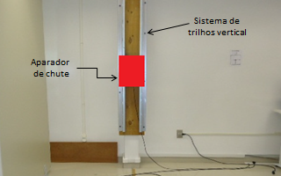
Figura 1 - Alvo instrumentado com duas células de carga, composta de um sistema de trilhos verticais fixados em uma parede, e um aparador de chute na superfície de impacto.

Tapete de contato: para medir o tempo de execução do chute giro dorsal (Figura 2), foi utilizado um tapete de contato (TP), sistema SaltoBras®(SB) (LABIN, ******), com 2,56kg, dimensões de 0,60 x 0,45 x 0,03m (comprimento x largura x espessura) e uma força de 5,6N. A estrutura do SB é coberto por dois tapetes antiderrapantes de borracha com cantos isolados. O tapete SaltoBras® foi ligado ao sistema de aquisição (hardware), sincronizado com o alvo instrumentado para realização do armazenamento dos tempos de execução do chute, do momento em que o atleta perde totalmente o contato do pé com o tapete até atingir o primeiro contato com o alvo.
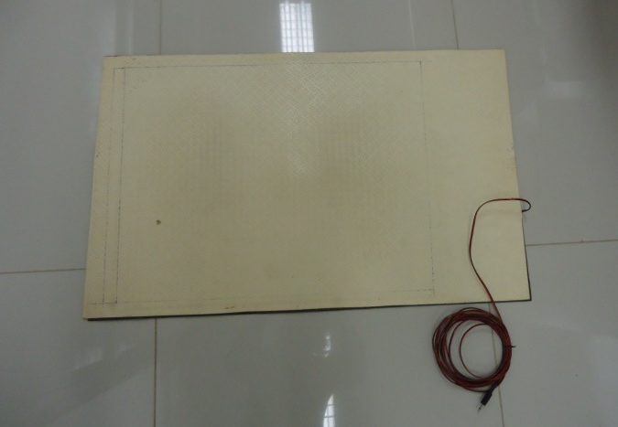
Figura 2 - Tapete de contato utilizado no estudo.

Foram medidos a estatura e o comprimento dos membros inferiores do atleta conforme modelo antropométrico de Petroski (2011). Para a medição da estatura utilizou-se um estadiômetro de parede da marca Tonelli® (precisão de 0,1mm). Para medição do comprimento dos membros inferiores, foi utilizada uma fita métrica, no qual o atleta foi avaliado em posição ortostática, com o peso distribuído sobre as duas pernas. Para medição da massa corporal foi utilizada uma balança antropométrica da marca TOLEDO®, modelo 2096 PP, capacidade de 200kg, com resolução de 0,001kg,
Para a coleta de dados adotou-se os seguintes procedimentos: a) Obtenção da assinatura do termo de Consentimento Livre e Esclarecido e preenchimento da ficha cadastral; b) Os atletas foram preparados individualmente de acordo com o agendamento dos horários realizado pela Associação de Artes Marciais Shubu-Dô. Assim sendo, para cada aquisição adotou-se a seguinte rotina:
Preparação dos Sujeitos: troca de vestimenta e medições da massa, estatura e do comprimento dos membros inferiores.
Ajuste da altura do alvo instrumentado: a altura é determinada através do posicionamento do atleta em pé em frente ao alvo, de modo que a base do aparador deva ficar na altura do processo xifóide do executante, para que o contato do pé seja realizado na região superior do aparador. Isto corresponderia à parte superior do adversário, que vem a ser a maior pontuação atingida na competição. A distância do sujeito até o alvo foi determinada pelo próprio sujeito, de modo que estivesse em uma posição adequada para realizar o chute.
Adaptação do sujeito: foi disponibilizado ao atleta período suficiente de adaptação com o ambiente e com os instrumentos. Nesta fase o atleta executou o chute giro dorsal, pelo menos 07 vezes, para ajuste do seu posicionamento em relação ao alvo. Para o aquecimento foi disponibilizados aos atletas tempo entre 5 a 7 minutos, para execução de exercícios adotados rotineiramente nas competições.
Aquisição de dados: na execução do chute giro dorsal, o atleta ficou com o pé que realizou o chute sobre o tapete de contato, e após o comando verbal “Prepara, Chuta” realizou oito chutes com o membro inferior direito e oito chutes com o membro inferior esquerdo, contra o alvo instrumentado; os indivíduos foram orientados a executar o chute de forma similar ao realizado nas competições. O membro inferior direito foi mencionado como sendo o membro dominante por todos os atletas avaliados. Foram selecionados os seis chutes que tiveram o maior impulso (N.s) e válidos. Sendo considerado como válido o chute possibilitou a completa aquisição do movimento.
O intervalo de tempo entre as execuções foi de um minuto. Este tempo de intervalo foi adotado considerando: a) o protocolo utilizado por Martins, Pinto e Melo (2010); b) o nível de treinamento e participações em competições dos faixas pretas; c) o tempo de duração de uma luta de karatê que é de 3 a 5 minutos, e por isso o atleta aplica vários golpes e defesas contra o adversário sem intervalo de descanso.
Para a análise do chute giro dorsal foram consideradas as seguintes variáveis: a) tempo de execução (momento que o atleta perde totalmente o contato do pé com o tapete de contato até o primeiro instante em que dorso do pé entra em contato com o alvo; b) impulso (curva da força em função do tempo) definido pela integração da área formada pela curva (Gráfico 1).

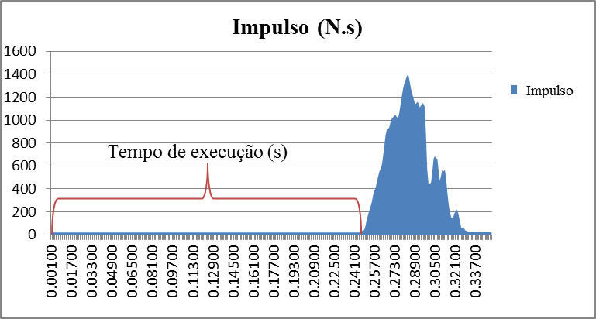
Gráfico 1 – Representação gráfica do impulso e tempo de execução do chute giro dorsal em karatecas de elite (curva força x tempo).

Para descrever as variáveis antropométricas, cinemáticas e cinéticas utilizou-se estatística descritiva: média aritmética (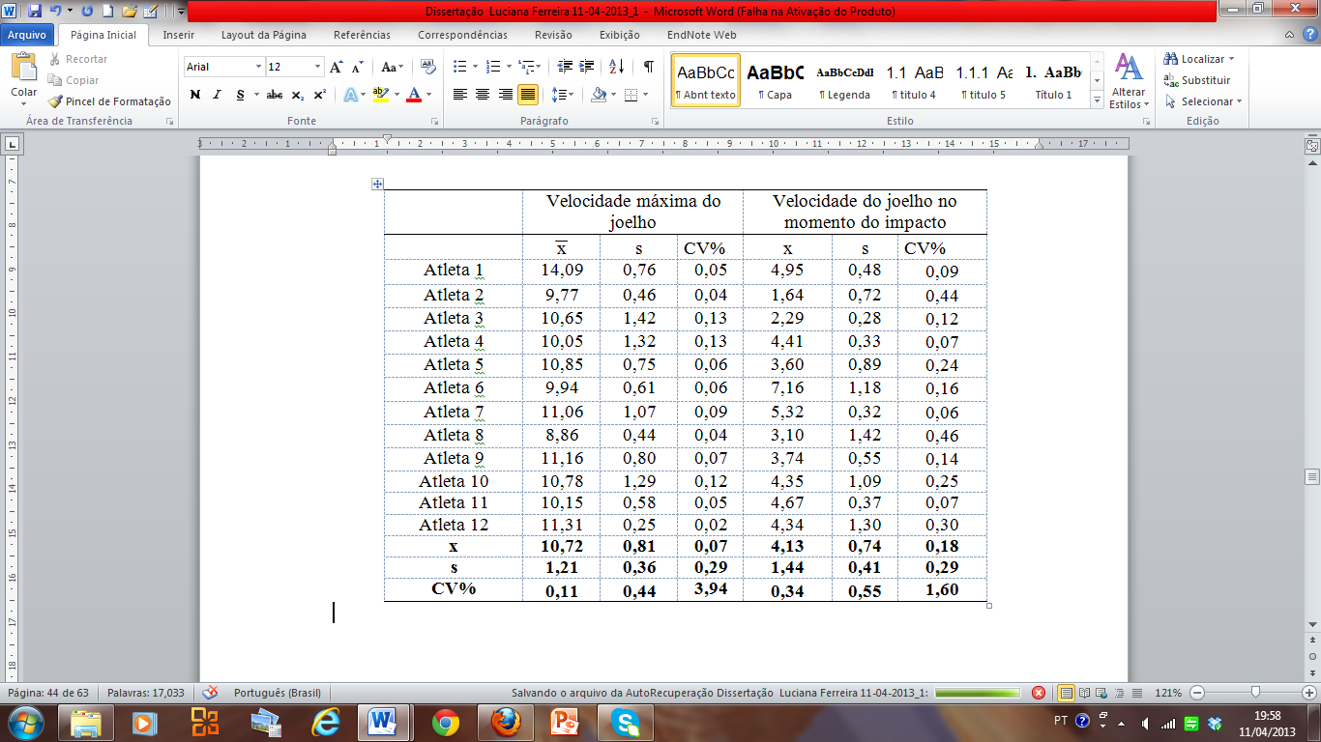) desvio padrão (s) e coeficiente de variação (CV%). Para determinar a contribuição das variáveis antropométricas: massa, comprimento do membro inferior e estatura (variáveis independentes) sobre impulso e tempo de execução (variáveis dependentes) utilizou-se da regressão linear múltipla multivariada. A significância dos coeficientes de regressão foi avaliada após a estimação dos parâmetros pelo método da máxima verossimilhança implementado no software AMOS (v.18, SPSSinc, Chicago, IL). A existência de outliers foi avaliada pela distância quadrada de Mahalanobis (D²) e a normalidade das variáveis foi avaliada pelos coeficientes de assimetria (sk) e curtose (ku) uni e multivariada. Nenhuma variável apresentou valores de Sk e Ku indicadores de violações severas à distribuição Normal (ISkI < 3 e IKuI< 10). Não se observaram também valores de DM² indicadores da existência de outliers, nem correlações suficientemente fortes entre as variáveis exógenas que indicassem possíveis problemas com a multicolinearidade. Os Variance Inflation Factor (VIF) foram calculados com o software SPSS Statistics (v.19, SPSS, Inc) e nenhuma variável apresentou VIF indicadores de multicolinearidade. Consideraram-se estatisticamente significativos os efeitos com p < 0,05.

RESULTADOS

Os resultados estão apresentados de acordo com os objetivos específicos do estudo. Assim, inicialmente, procedeu-se a descrição das características antropométricas por meio da estatística descritiva dos karatecas de elite. Os resultados estão expostos na Tabela 1.

Tabela 1 - Características antropométricas dos karatecas de elite participantes do estudo.
Variáveis | Amostra (n=12)
Variáveis |  | s | CV%
Comprimento membros inferiores (m) | 0,87 | 0,03 | 4,29
Estatura (m) | 1,74 | 0,06 | 3,77
Massa (kg) | 79,51 | 15,38 | 19,35

Analisando os resultados contidos na Tabela 1, constata-se que os atletas apresentam comprimento de membro inferior médio de 0,87m, estatura de 1,74m e massa de 79,51kg. No que concerne aos índices de variabilidade entre os sujeitos, as variáveis comprimento do membro inferior e estatura, apresentaram baixa variabilidade (<10%), o que pode expressar comprimentos de membros inferiores e estatura semelhantes entre os sujeitos (GOMES, 1990). Já para a variável massa, o coeficiente de variabilidade entre os sujeitos apresentou índice médio (10%-20%), indicando maior heterogeneidade entre o peso corporal dos karatecas.
Na sequencia procedeu-se a descrição dos resultados das variáveis cinemática (impulso) e cinética (tempo de execução) durante o chute giro dorsal, dispostos na Tabela 2.

Tabela 2 - Impulso e tempo de execução do membro inferior direito e esquerdo durante a execução do chute giro dorsal.
VARIÁVEIS | Membro Direito (n=72 chutes) |  |  | Membro Esquerdo (n=72 chutes)
VARIÁVEIS |  | s | CV% |  | s | CV%
Impulso (N.s) | 84,92 | 38,86 | 45,76 | 67,37 | 19,61 | 29,12
Tempo de execução (s) | 0,35 | 0,04 | 12,99 | 0,34 | 0,05 | 15,22

Na Tabela 2, verifica-se que o valor do impulso do membro inferior direito é superior ao do membro inferior esquerdo (84,92N.s e 67,37N.s, respectivamente). No que diz respeito ao índice de variabilidade entre os sujeitos, percebeu-se índice médio (20%-50%), indicando maior heterogeneidade nos impulsos entre os Karatecas (GOMES, 1990). Com relação ao tempo de execução, o membro inferior direito é mais rápido que o membro inferior esquerdo (0,35s e 0,34s, respectivamente). O coeficiente de variabilidade entre os sujeitos também apresentou índice médio (10%-20%), indicando maior heterogeneidade no tempo de execução dos atletas.
A seguir serão apresentados os resultados referente a influência das variáveis antropométricas sobre as variáveis: tempo de execução (cinemática) e impulso (cinética), apresentados nas Figuras 3 e 4, para o membro inferior direito e esquerdo, respectivamente.

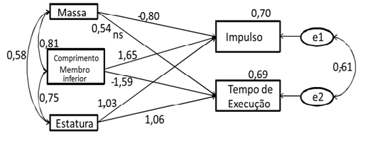
Figura 3 - Modelo de regressão linear múltipla multivariada entre as variáveis “Impulso” e “Tempo de Execução” (variáveis dependentes) e as variáveis antropométricas (variáveis independentes) durante o chute giro dorsal no karatê (membro inferior direito).
Legenda = ns = não significativo
e1 = erro tipo 1
e2 = erro tipo 2

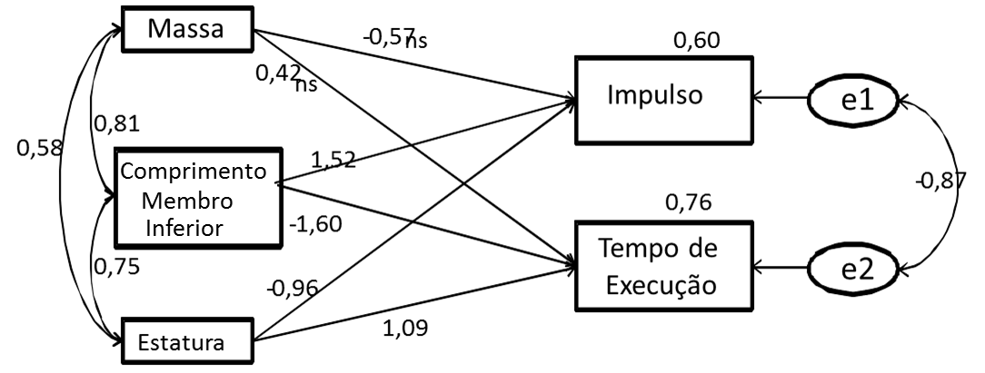
Figura 4 - Modelo de regressão linear múltipla multivariada entre as variáveis “Impulso” e “Tempo de Execução” (variáveis dependentes) e as variáveis antropométricas “Massa”, “Comprimento do membro inferior” e “Estatura” (variáveis independentes) durante o chute giro dorsal do karatê (membro inferior esquerdo).
Legenda = ns = não significativo
e1 =erro tipo 1
e2 = erro tipo2

Analisando a Figura 3, verificou-se que as variáveis antropométricas (massa, estatura e comprimento do membro inferior) exercem influência de 70% (0,70) sobre o impulso (p=0,001), e 69% (0,69) sobre o tempo de execução (p=0,001) para o membro inferior direito durante a execução do chute giro dorsal. Na Figura 4, verificou-se que as variáveis antropométricas exercem influencia de 60% (0,60) sobre o impulso (p=0,001), e de 76% (0,76) sobre o tempo de execução (p=0,001) para o membro inferior esquerdo durante a execução do chute giro dorsal.
A Tabela 3 apresenta os valores de regressão múltipla e multivariada (Escore Z, Erro padrão e o P valor) considerando as trajetórias individuais de cada variável independente em relação à variável dependente.

Tabela 3 - Valores da regressão múltipla multivariada do modelo da influencia das características antropométricas no impulso e tempo de execução no chute giro dorsal.
 | Variável Independente | Variável Dependente | Escore Z | Erro padrão | P valor
 | Massa | Impulso | 2,851 | 0,711 | *0,004
 | Massa | Tempo de execução | 1,1914 | 0,001 | 0,056
 | Comprimento da perna | Impulso | 4,77 | 357,95 | *0,001
 | Comprimento da perna | Tempo de execução | 4,55 | 0,43 | *0,001
 | Estatura | Impulso | 4,10 | 147,92 | *0.001
 | Estatura | Tempo de execução | 4,18 | 0,18 | *0,001
 | Massa | Impulso | 1,77 | 0,413 | 0,076
 | Massa | Tempo de execução | 1,68 | 0,001 | 0,093
 | Comprimento da perna | Impulso | 3,81 | 207,82 | *0,001
 | Comprimento da perna | Tempo de execução | 5,15 | 0.431 | *0.001
 | Estatura | Impulso | 3,32 | 85,88 | *0,001
 | Estatura | Tempo de execução | 4,86 | 0,18 | *0,001

DISCUSSÃO

Inicialmente serão discutidos os resultados referentes às características antropométricas dos atletas de karatê, seguido pela descrição das variáveis cinemática e cinética durante a execução do chute giro dorsal, e por fim análise da contribuição das variáveis antropométricas em relação a variável cinemática e cinética.

Descrição do perfil antropométrico dos karatecas de elite.

Analisando a Tabela 1, constata-se que a média do comprimento dos membros inferiores é 0,87m, inferior aos valores encontrados por O’ Sullivan et al (2009) (0,92±0,03m), mas superior aos valores encontrado por Kim et al (2010) (0,82,7±5,1m).
Com relação à estatura, os atletas deste estudo tem uma média de 1,74m, maior do que os valores de estatura média obtidos por Sorensen et al (1996), Falco et al (2009), Rossi e Tirapegui (2007) (1,69m;1,73m; 1,72m), respectivamente, e menor que as estaturas médias (1,75m; 1,78m) encontradas por O’Sullivan et al (2009), e Hong, Luk e Hong (2000), respectivamente.
No que se refere à massa, foi seguida a mesma relação. A média encontrada para os atletas deste estudo foi de 79,51kg, superior aos valores encontrados nos estudos de O’Sullivan, (2009), de Rossi e Tirapegui (2007), Pozo, Bastien e Dierick (2011) e Kim et al (2010) que encontraram uma média para a massa corporal de 71,5kg, 68kg, 70,3 kg, 76,2±8,3kg, respectivamente e inferior à média (83,85kg) encontrada no estudo de Piemontez (2012).
Conhecer o perfil antropométrico dos atletas torna-se essencial, já que no karatê os atletas são classificados por categorias de peso, conforme a massa corporal. Porém, em competições, os atletas apresentam antropometria particulares, sendo que na mesma categoria de peso competem karatecas com estaturas muito diferentes, existindo o confronto de atletas altos e magros (ectomorfia) que competem com atletas fortes e de média estatura (mesomorfia) ou com mais peso e baixos (endomorfia). Sendo que estas formatações corporais tendem a determinar a técnica ou influenciar na forma de lutar dos karatecas.

- Descrição do impulso (cinética) e tempo de execução (cinemática) dos membros inferiores durante o chute giro dorsal.

Com relação à analise cinética, a média de impulso (Tabela 2) na execução do chute giro dorsal contra o alvo, foi de 84,92N.s para o membro inferior direito e 67,37N.s para o membro inferior esquerdo, superior aos valores encontrados nos estudos de Pearson (1997) ao analisar o chute giratório, que foi de 32,2N.s, de Sidhilaw (1997) ao avaliar o chute semicircular que encontrou uma média de impulso de 50,2N.s, e o estudo de Pedzich, Mastalerz e Urbanik (2006) ao analisar o chute lateral, onde encontraram valores de 42,0N.s para o membro esquerdo e 38,0N.s para o membro direito. Demonstrando assim, que o chute giro dorsal é superior em impulso quando comparado com os chutes realizados por atletas de Taekwondo que possuem perfil antropométrico semelhante aos deste estudo. Estes resultados evidenciam que o chute giro dorsal no Karatê tem um elevado impulso final de impacto contra o alvo, caracterizando-o como uma importante técnica de ataque durante os treinos e competições.
Estudos (CONKEL et al, 1988; PIETER E PIETER, 1995; FALCO, et al 2009; O’SULLIVAN, 2009; ESTEVAN et al, 2010) analisaram o impacto do chute em diversas artes marciais, porém esses estudos analisaram o pico máximo de força, a média do pico, ou utilizaram outras unidades de medidas, inviabilizando as comparações com os resultados deste estudo.
No que se refere à descrição da variável tempo de execução durante o chute giro dorsal (Tabela 2), verificou-se que os karatecas realizaram o chute em 0,35s com o membro inferior direito e 0,34s com o membro inferior esquerdo, valores superiores (0,77s, 0,66s e 0,50s) foram encontrados respectivamente nos estudos de Kim e Kim (2011), Lee e Huang (2006) e Falco, Estevan e Vieten (2011) ao analisarem o mesmo movimento, porém em atletas de Taekwondo.
Outras pesquisas (FALCO et al, 2009; MCGILL et al, 2010) tem definido o tempo de execução e a força como parâmetros essenciais para a marcação de pontos durante competições de diversas artes marciais. Kim, Yenuga e Kwon, (2008) e Estevan et al, (2011) consideram o tempo de execução o fator principal para o atleta marcar pontos em artes marciais.
Valores diferenciados no tempo médio da realização dos chutes em artes marciais podem ocorrer por diversos motivos: o tempo de duração diferente tomado para cada fase durante a execução do chute (BOEY e XIE, 2002); devido a velocidade linear inicial, máxima e imediatamente antes do contato, do quadril, joelho e tornozelo do membro inferior de chute (MARTINS, PINTO e MELO, 2010); e o nível de habilidades dos atletas (PIEMONTEZ, 2012).
Lee e Huang (2006) observaram que atletas de artes marciais precisam de algum tempo para definir distâncias e perceber a melhor forma de atingir o alvo. Portanto, a distância referencia o tempo que é necessário para alcançar o alvo/adversário e marcar pontos. Segundo Falco et al (2009), a distância curta significa menor tempo de execução, mas também menos tempo para responder a ação do adversário. Maior distância significa mais tempo para responder a ação do adversário, porém maior tempo de execução do chute.

- Influência das características antropométricas sobre o impulso e o tempo de execução durante do chute giro dorsal.

Com relação ao terceiro objetivo, este estudo analisou a influência das características antropométricas sobre o impulso (cinética) e o tempo de execução (cinemática) do chute giro dorsal. Assim, os resultados da regressão linear múltipla multivariada permitem inferir que as três características antropométricas em conjunto (massa, estatura e comprimento do membro inferior) tem influência de 70% no impulso com o membro inferior direito e influência de 69% no tempo de execução com o membro inferior direito, estes efeitos registraram ser estatisticamente significativos (Figura 3). Com relação ao modelo de regressão ajustado em relação ao membro inferior esquerdo (Figura 4) as características antropométricas em conjunto (massa, estatura e comprimento do membro inferior) tem influência de 60% no impulso com o membro inferior esquerdo e influência de 76% no tempo de execução com o membro inferior esquerdo, sendo estes valores estatisticamente significativos.
Analisando as evidências encontradas pode-se entender que o aumento do comprimento da perna em uma unidade de medida (1cm) influencia no aumento de 1,65 e 1,52 unidades de medida do impulso (N.s) do membro direito e esquerdo, respectivamente, e influencia negativamente na diminuição de -1.60 e -1.59 unidades de medida do tempo de execução (s) do membro direito e esquerdo, respectivamente. Em síntese, o comprimento da perna tem um efeito positivo tanto no impulso do chute, tornando-o mais forte, quanto no tempo de execução do chute, tornando-o mais rápido, indicando variáveis de desempenho do chute (FALCO, 2009; ESTEVAN, 2011).
Com relação à estatura dos karatecas, os resultados demonstraram que o aumento da estatura em uma unidade de medida (1cm) influencia na diminuição de -1.08 e -0.96 unidades de medida do impulso (N.s) no membro direito e esquerdo, respectivamente, e influencia no aumento de 1.06 e 1.09 unidades de medida do tempo de execução (s) do membro direito e esquerdo, respectivamente. Sendo assim, o aumento da estatura do karateca tem um efeito negativo na execução do chute giro dorsal, pois diminui o impulso e o torna mais lento, fazendo-o ajustar a distância em relação ao alvo/adversário.
Desta forma, com relação ao comprimento dos membros inferiores e a estatura dos atletas, as análises realizadas sugerem que atletas com membros inferiores mais longos tem resultados superiores para o impulso e tempo de execução do chute giro dorsal. Este fato corrobora o que preconiza a literatura específica da prática do karatê (OLIVEIRA, 1982) que enfatiza que para um melhor desempenho do chute, o mesmo deve ser executado em menor tempo e com força (causando maior impulso) contra o adversário, de modo que se possa marcar pontos, ou leva-lo ao nocaute. Entretanto o mesmo não é verdadeiro para atletas mais altos.
Desta forma, o tamanho do comprimento do membro inferior parece ser mais determinante para a efetividade do chute giro dorsal do que a estatura total do atleta. PIEMONTEZ (2012) destacou ser de grande importância o comprimento do membro inferior, pois o atleta estipula a distância do alvo (adversário) conforme o comprimento deste segmento corporal, sendo essa distância essencial se houver necessidade da execução de outra técnica ao realizar um contra ataque.
Para Rodacki et al (2001) a organização das características temporais e espaciais dos segmentos é um requisito essencial pra atingir a excelência nos esportes. Vários fatores podem contribuir para um melhor impulso e tempo de chute, dentro destes estão o nível de habilidade, a massa corporal, a técnica do chute (BOLANDER, NETO e BIR, 2009), a estatura, o comprimento dos membros inferiores, a preferencia por determinada técnica, o tempo de prática, entre outros.
Os resultados encontrados neste estudo, com elevados valores de influência das características antropométricas sobre o resultado final do chute, permitem inferir que um perfil antropométrico adequado é fundamental para a velocidade do membro inferior durante a execução do chute, bem como, para gerar o maior impacto possível do chute giro dorsal no alvo/adversário, seja durante os treinamentos ou competições.
Considerando que foi realizada uma regressão linear múltipla multivariada em relação à contribuição de cada característica antropométrica individualmente, a massa apresentou para o membro inferior direito uma influência negativa (-0,80). Este resultado é contrário ao estudo de Estevan et al (2010) que verificou uma relação significativa entre a força e a massa, ao avaliar atletas de baixo nível, justificando que estes tendem a usar o seu peso pra gerar maiores força de impacto. Por ouro lado, em estudos com o Taekwondo (ESTEVAN et al, 2010; FALCO et al, 2009; PEARSON, 1997) analisaram a relação entre a massa e a força em atletas de alto nível não encontrando nenhum relação significativa, considerando são atletas de alto nível e que alcançam maiores valores de força com base no princípio da cadeia cinética, e uma melhor técnica (PEDZICH, MASTALERZ e URBANIK, 2006).
Existem diferentes unidades de medidas para a avaliação da força de impacto dos chutes, o que dificulta a comparação e padronização dos resultados. Entre os resultados obtidos em diferentes estudos são encontradas unidades apresentadas em newton (N), em força de aceleração (g) e em newton por segundo (N.s). A literatura consultada também aponta para uma diversidade de estudos em diferentes artes marciais, diferentes técnicas de ataque (chutes), diferenciados procedimentos, relações, análises, e instrumentos, evidenciando a dificuldade para comparações e contrastes entre estudos. Este fato foi um limitador potencial para a análise da influência das variáveis antropométricas sobre as variáveis cinética e cinemática que constituem as técnicas motoras utilizadas nos esportes, e em especial nas artes marciais.

CONCLUSÃO

Na descrição das variáveis cinética e cinemática do chute giro dorsal constatou-se um tempo médio de execução de 0,35s para o membro inferior direito e 0,34s para o membro inferior esquerdo, e um impulso médio de 84,92N.s para o membro inferior direito e 67,37N.s para o membro inferior esquerdo, portanto, embora os karatecas realizem o chute giro dorsal em tempo similar o impulso contra o alvo é significativamente superior para o membro inferior direito (dominante). Ou seja, o impulso (força x tempo) em relação ao tempo do membro inferior direito no momento do impacto é estatisticamente superior ao do membro inferior esquerdo .
Conclui-se que a massa, a estatura e o comprimento do membro inferior dos Karatecas exercem influência significativa quando analisadas em conjunto tanto no tempo de execução do membro inferior quanto no impulso durante o chute giro dorsal no karatê. Entretanto, quando analisadas individualmente o comprimento do membro inferior é a característica antropométrica com maior influência tanto para o impulso quanto para o tempo de execução do chute giro dorsal no Karatê. Já para a massa corporal parece existir um “valor ótimo” que permite a obtenção de melhor desempenho no impulso do chute, ultrapassado este valor “ótimo” a massa passa a atuar negativamente sobre a execução do impulso do chute giro dorsal do Karatê.

REFERENCIAS
BOLANDER, R.; PINTO NETO, O.; BIR, C. The effects of height and distance on the force production and acceleration in martial arts strikes. Journal of Sports Science and Medicine, v. 8. p. 47-52, 2009.
BOEY, L.W.; XIE, W. Experimental investigation of turning kick performance of Singapore national taekwondo players. In: Proceedings of the 20th International Symposium on Biomechanics in Sports.. Cáceres, Spain, 2008. Anais… ISBS Spain. 2002, p. 302-305.
CONKEL, B.S. et al. Isokinetic torque, kick velocity and force in Taekwondo. Medicine and Science in Sports Exercise. v. 20 n.2, 1988.
DEL VECCHIO, F.B.; MICHELINI, A.H.; GONÇALVES, A. Perfil antropométrico e motor de praticantes de karatê da cidade de monte Mor-SP. EFDeportes, Revista Digital. Ano 10, n.82, março 2005.
ESTEVAN, I. et al. Effect of Olympic Weight Category on Performance in the Roundhouse Kick to the Head in Taekwondo. Journal of Human Kinetics. v. 31, p.37‐43, n. 37, 2012.
ESTEVAN, I. et al. Impact force and time analysis influenced by execution distance in a roundhouse kick to the head in taekwondo. Jounal of Strength & Conditioning Research. v.25, n.10, p.2851-2856, 2011.
ESTEVAN, I, et al. Comparacio´ n de la eficiencia de la patada al pecho y a la cara en taekwondo, según la distancia de ejecución. Revista Internacional de Ciencia del Deporte. v. 21, p. 269–279, 2010.
FALCO, C.; ESTEVAN, I.; VIETEN, M.; Kinematical analysis of five different kicks in taekwondo. Portuguese Journal of Sport Sciences. v.11, n.2, p.219-222, 2011.
FALCO, C. et al. Kinetic and kinematic analysis on the dominant and non-dominant kicking leg in the taekwondo roundhouse kick. In: Proceedings of the 27th International Conference on Biomechanics in Sports, Limerick, Ireland. 2009. Anais… Limerick: ISBS Ireland, 2009. p.244-248
FALCO, C. et al. Influence of the distance in a roundhouse kick’s execution time and impact force in Taekwondo. Journal of Biomechanics. v.42, p.242-248, 2009.
FERNANDES, A.; SOUSA, N. A flexibilidade no karatê: as alterações induzidas pelo treino da flexibilidade estática e dinâmica na velocidade de execução da técnica mae-geri. Revista Portuguesa de Ciências do Desporto. v.4, n.2, p.211-233. 2004.
GOMES, F.P. Curso de Estatística Experimental. 13ª Edição (Revista Ampliada). Piracicaba: Livraria Mabel S.A. p.7. 1990.
KIM, Y.K.; KIM, Y.H.Taekwondo biomechanics: Intersegmental joint coordination and
Hopping effect. Spring Conference. Daejeon, Korea 2011. Anais...KSIAM Korea, 2011.
KIM, J. et al. The effects of target distance on pivot hip, trunk, pelvis, and kicking leg kinematics in Taekwondo roundhouse kicks. Sports Biomechanics. n. 9, p.98-114, 2010.
KIM, J.W., YENUGA, S.S., KWON, Y.H. The effect of target distance on trunk pelvis, and kicking leg kinematics in Taekwondo round house kick. In: Proceedings of the 26th International Symposium on Biomechanics in Sport. Seoul, Korea, 2008. Anais… ISBS Korea. 2008, p. 742.
KONG, P.W; LUK, T.C.; HONG, Y. Diference between taekwondo roundhouse kick executed by the front and back leg- a biomechanical study. Combat Sports Medicine. n.1, march, 2009.
LEE, C.L.;HUANG, C. Biomechanical analysis of back kicks attack movement in taekwondo. In: Proccedings of the 24 th International Symposium on Biomechanics in Sports. Salzburg, Austria, 2006. Anais…ISBS: Austria, 2006. p.1-4.
LEHMKUHL, L.; SMITH, L. Cinesiologia clínica de Brunnstrom. São Paulo:Manole, 1997.
MALINA, R.M; EISENMANN, J.C. Maturity-associated variation growth and functional capacities of youth football (soccer) players 13-15 years. European Journal Applied Physiology, v.91, p.555-592, 2004.
MARTINS, A.C.V.; PINTO, E.C.; MELO, S.I.L. Características cinemáticas do chute semicircular no karatê. In: I Congresso de Iniciação Científica e Pós-graduação – Sul Brasil. Florianópolis, 2010. Anais... CICPG, Florianópolis, 2010.
MCGILL, S.M. et al Evidence of a double peak in muscle activation to enhance strike speed and force: an example with elite mixed martial arts fighters. The Journal of Strength & Conditioning Research, v.24, n.2, p.348, 2010.
OLIVEIRA, Apostila da Associação de Artes Marciais Shubu Dô-Ryu. Curitiba, 1982.
OLIVEIRA, T.S.; MONNERAT, E. PEREIRA, J.S. Lesões no judô: repercussão na prática esportiva. Revista Acta Fisiátrica, v.17, n.1, p.34-36. 2009.
O’SULLIVAN, D. et al. Measurement and comparison of Taekwondo and Yongmudo turning kick impact force for two target heights. Journal of Sports Science and Medicine. v.8, p. 13-16. 2009.
PIEMONTEZ, G.R. Cinemática do chute semicircular do karatê em relação às variáveis antropométricas: comparações entre as fases de ataque e retorno. 2011. 101f. Dissertação (Mestrado em Ciências do Movimento Humano) Centro de Ciências da Saúde e do Esporte, Universidade Estadual de Santa Catarina, Florianópolis, 2012.

PIEMONTEZ, G.R. et al. Características cinemáticas do chute semicircular no Karatê. Revista Digital. Buenos Aires, v. 16, n.163, Dezembro, 2011.

PIETER, F.; PIETER, W. Speed and force in selected taekwondo athletes. Korean Journal of Sport Science, n.3, p.257-266. 1995.

PEARSON, J. N. Kinematics and kinetics of the taekwondo turning kick. 1997. 91f Dissertação (Bacharelado em Educação Física) - Universidade de Otago. Nova Zelândia, 1997.
PECORAIOLI, F., MERNI, F. Different executions of turning kick in martial arts.2007.In: 10th Sport Kinetics Conference, Belgrade, 2007, Anais…ISKC, Belgrade: Serbia, 2007.
PETROSKI, E.L. Antropometria: técnicas e padronizações. 5ª Ed. Ed. Fontoura.p.46-47. 2011.
PEDZICH, W., MASTALERZ, A., URBANIK, C. The comparison of the dynamics of selected leg strokes in taekwondo WTF. Acta of Bioengineering and Biomechanics, v.8 n.1,p. 1-9. 2006
POZO, J., BASTIEN, B., DIERICK, F. Execution time, kinetics, and kinematics of the mae-geri kick: Comparison of national and international standard karate athletes, Journal of Sports Sciences, n13, v.49, p.1–9, 2011.
RIGATTO, P. C. Efeito do treinamento de potência muscular sobre o aprimoramento do perfil metabólico e do rendimento no “randori” em praticantes de jiu-jitsu. Monografia (Graduação em Educação Física) – Faculdade de Ciências da UNESP. São Paulo. 2008.
RODACKI, A. L.; FOWLER, N.E.; BENNETT, S.; Multi-segment co-cordination:fatigue effects. Medicine and Science in Sport and Exercise. v.33, n.7, p. 1157-1167, 2001.
ROSSI L, TIRAPEGUI J.O. Avaliação antropométrica de atletas de karatê. Revista Brasileira de Ciência e Movimento. v.15, p.39-46, 2007.
SANTOS, D.M.V. Indicadores antropométricos, morfológicos e de potência muscular – um estudo em atletas de katá e kumitê da Saleção Nacional de Karatê. 2008. 133f. Dissertação (Licenciatura) – Faculdade do Desporto da Universidade do Porto, 2008.
SIDTHILAW, S. Kinetic and Kinematic Analysis of Thai Boxing Roundhouse Kicks. 1997, 147f. Tese (Doctor of Philosophy) Human Performance, Oregon State University. Corvallis, 1997.
SORENSEN, H. et al. Dynamics of the martial arts high front kick, Journal of Sports Sciences, v.14, n.6, p.483-495.1996.
SERINA, E.R.; LIEU, D.K. Thoracic injury potential of basic competition taekwondo kicks. Journal of Biomechanics, v.10, n.24, p. 951-960. 1991.
TANG, W.T., CHANG, J.S., NIEN, Y.H. The kinematics characteristics of preferred and non-preferred roundhouse kick in elite Taekwondo athletes. Journal of Biomechanics. v. 40, n.2, p.780, 2007.
WĄSIK, J. Kinematics and Kinetics of Taekwon-do Side Kick. Journal of Human Kinetics v.30, p. 13-20, 2011.

*. **. ***. ****. *****. ******.

